高英高級工商職業學校辦理109學年度活動摘要
活動名稱 |  | 109學年度教師暑假研習成果發表─美容科
主辦單位 |  | 美容科 | 活動地點 |  |  | 中崙社區
活動日期 |  | 109年8月24日~109年8月28 |  |  |  | 參加人數 | 教師：3人  學生：0人
活動摘要  課程內容 |  | 主題：教師暑假研習成果發表─美容科  地點：美容科專業教室  內容：  本校美容科教師利用暑假時間為期114小時專業精進研習，讓老師們自主學習精進知能，並安排8/24至8/28為期一週的成果發表：  研習主題：  1. 植物槌拓染藝術技術─朱潤珍主任  2. 異材多元創作-飾品製作技術─莊素美老師  3. 商業髮型趨勢實作：女性瀏海設計為例─黃心薇老師  4. 蝶谷巴特技法之創作─莊素珍老師
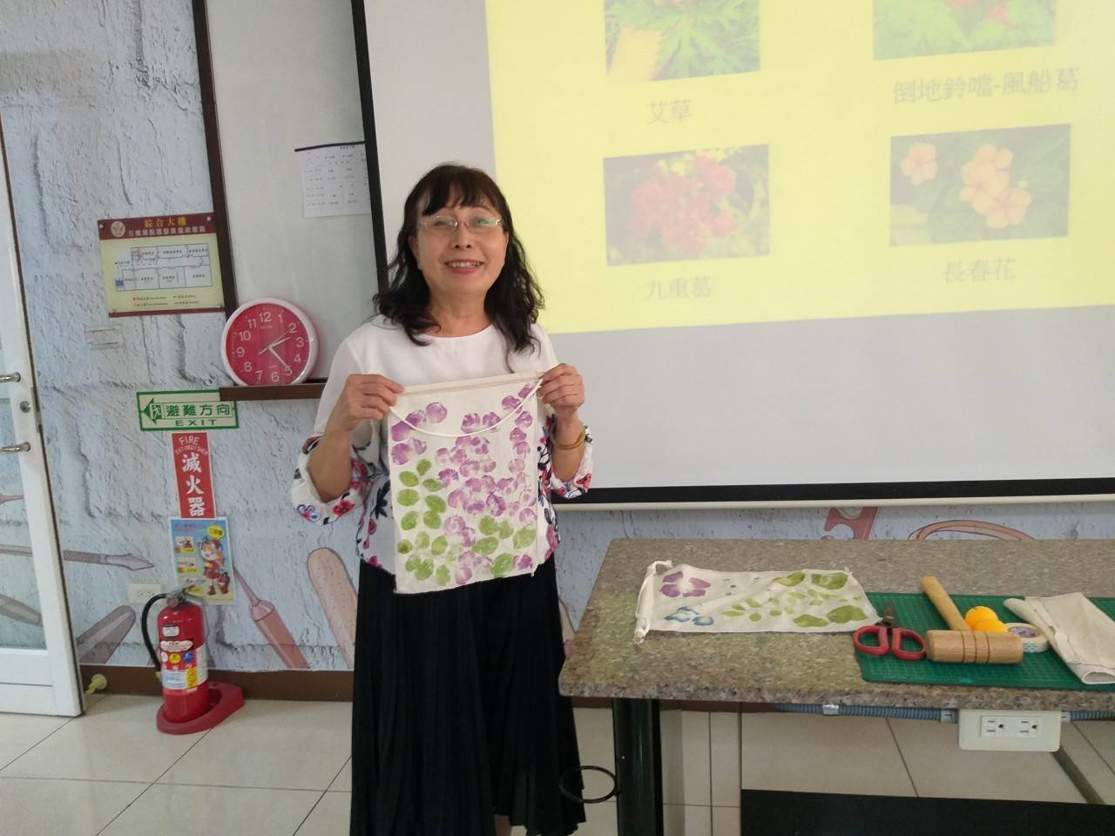 |  |  |  | 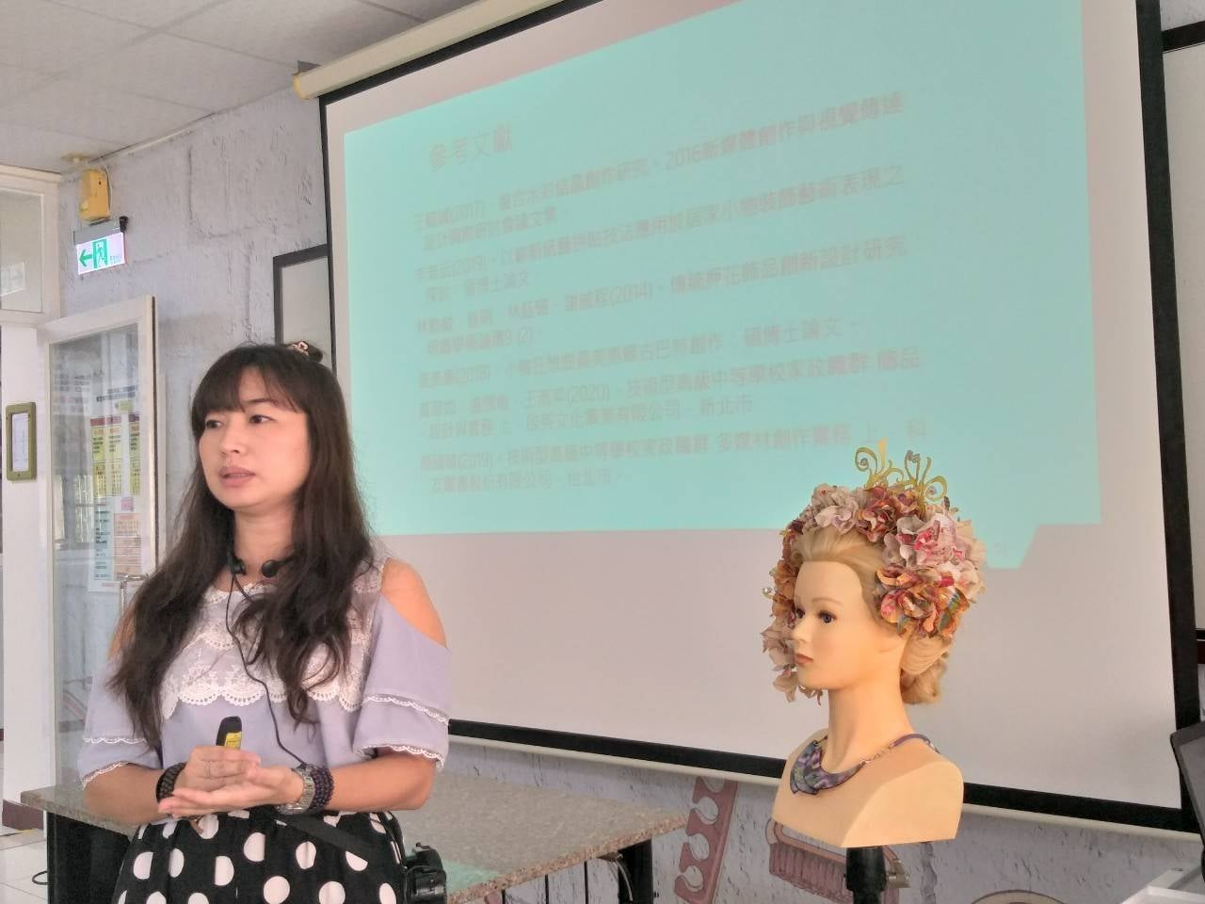
說明 | 活動照片 |  |  | 說明 | 活動照片
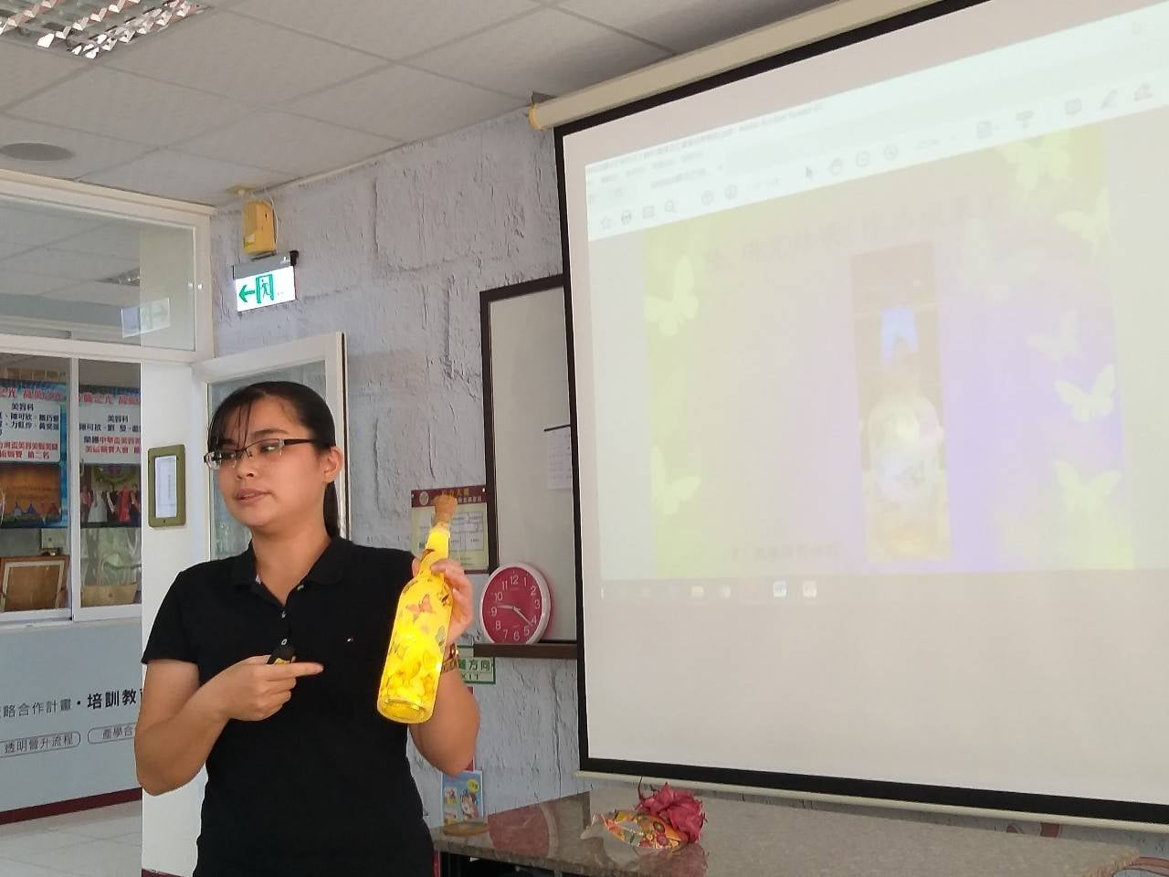 |  |  |  | 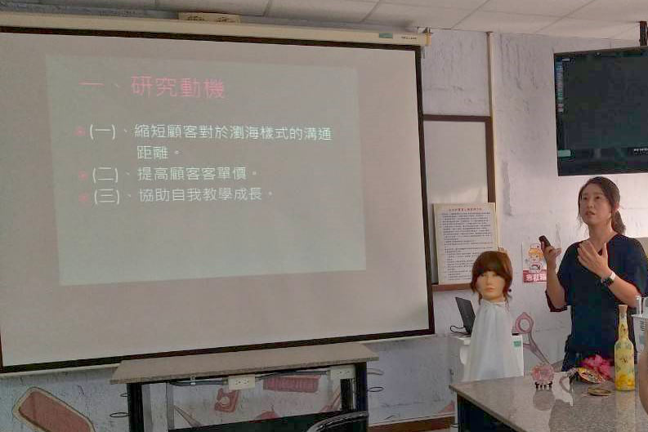
說明 | 活動照片 |  |  | 說明 | 活動照片

